Sesquicentenario de la Epopeya Nacional: 1864- 1870"

Poder Ejecutivo
Dirección Nacional de Vigilancia Sanitaria

RESOLUCION DINAVISA N° 412/2026

POR LA CUAL SE ESTABLECE LA INSCRIPCION OBLIGATORIA DE PRODUCTOS DEFINIDOS COMO BOLSAS DE NICOTINA SIN FINES TERAPEUTICOS ANTE LA DIRECCION NACIONAL DE VIGILANCIA SANITARIA (DINAVISA), PARA SU FABRICACION, IMPORTACION, EXPORTACION, FRACCIONAMIENTO Y COMERCIALIZACION DENTRO DEL TERRITORIO NACIONAL, Y SE APRUEBAN LOS REQUISITOS Y EL PROCEDIMIENTO PARA SU INSCRIPCION.

Asunción, 01 de octubre de 2026.

ANEXO I

SOLICITUD DE INSCRIPCION/RENOVACION DE BOLSAS DE NICOTINA SIN FINES TERAPEUTICOS.

1. DATOS DEL SOLICITANTE:
1.1. Razón Social:

1.2. Domicilio:
1.3. Localidad:

1.4. Número de Teléfono:
1.5. Correo electrónico:
1.6. Nombre del titular/Representante Legal:
1. 7. Documento de identidad N°:
1.8. Nombre del Director T~cnico/Regente:

1.9. Documento de identidad N°:

1.10. Profesión:

1.11. Registro Profesional:
1.12. Correo electrónico del Director Técnico/Regente:

2. DATOS DE LA EMPRESA ELABORADORA
2.1. Nombre o Razón Social de la Planta Elaboradora:

2.2. Domicilio:
2.3. Localidad:

2.4. País:

2.5. Número de Teléfono:

2.6. Correo electrónico

3. DATOS DEL PRODUCTO.

Misión: Regular, vigilar y fiscalizar productos de aplicación en medicina y otros asignados por ley, para garantizar la calidad, seguridad y eficacia de los mismos en beneficio de las personas, respondiendo a los desafíos de la innovación y promoviendo el desarrollo, a través de acciones coordinadas e integradas, sostenidas en normas técnicas.
Visión: Ser una institución reguladora y fiscalizadora de Referencia Nacional e Internacional reconocida por su capacidad técnica, credibilidad y compromiso con la protección de la salud de la población y el desarrollo nacional.
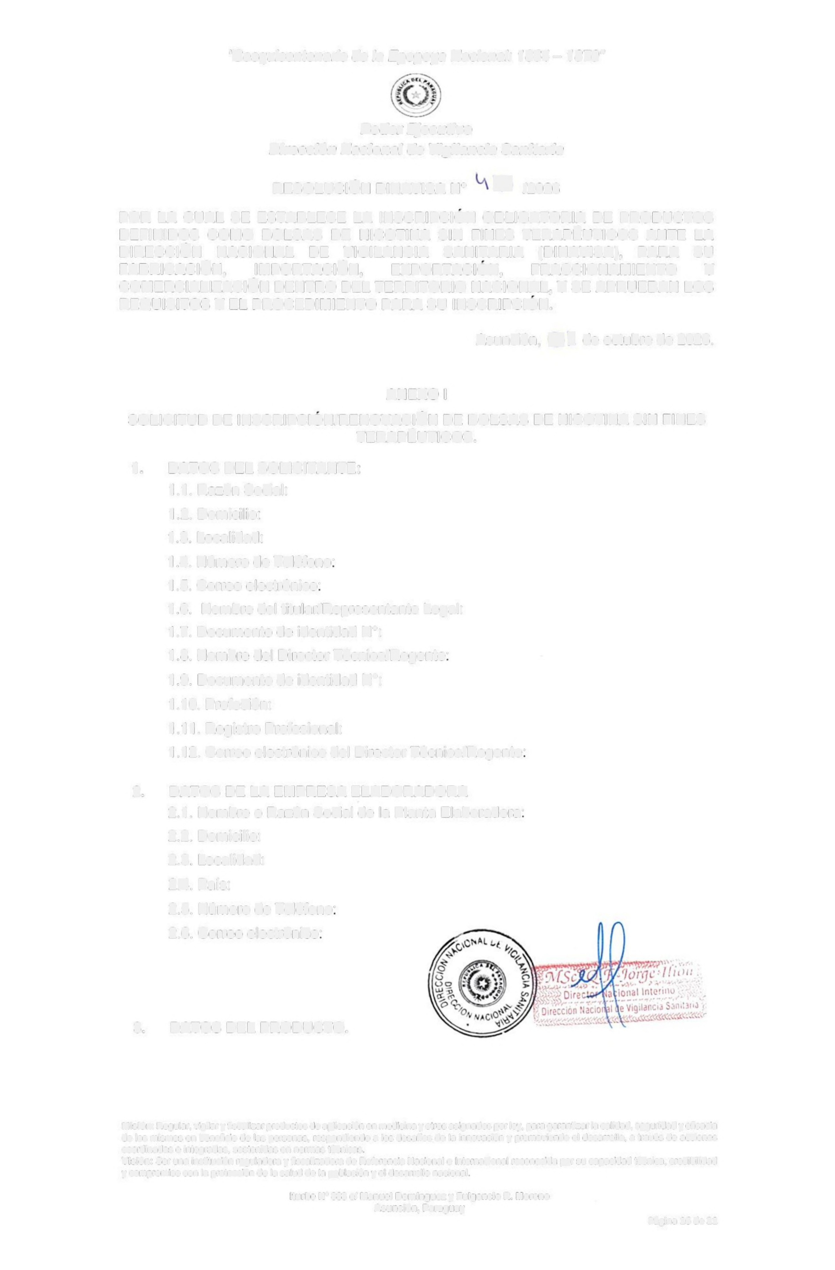
Iturbe N° 883 el Manuel Domínguez y Fulgencio R. Moreno
Asuncion, Paraguay

"Sesquicentenario de la Epopeya Nacional: 1864 - 1870"

Poder Ejecutivo
Direcci6n Nacional de Vigilancia Sanitaria

RESOLUCION DINAVISA N° 412/2026·

POR LA CUAL SE ESTABLECE LA INSCRIPCION OBLIGATORIA DE PRODUCTOS DEFINIDOS COMO BOLSAS DE NICOTINA SIN FINES TERAPEUTICOS ANTE LA DIRECCION NACIONAL DE VIGILANCIA SANITARIA (DINAVISA), PARA SU FABRICACION, IMPORTACION, EXPORTACION, FRACCIONAMIENTO Y COMERCIALIZACION DENTRO DEL TERRITORIO NACIONAL, Y SE APRUEBAN LOS REQUISITOS Y EL PROCEDIMIENTO PARA SU INSCRIPCION.

Asunción, 01 de octubre de 2026.

3.1. Denominación Comercial:

3.2. Denominación Genérica:
3.3. Sabor:
3.4. Presentación:
3.5. Formula cuali-cuantitativa:

ACTIVO | CONTENIDO en mg por UNIDAD DE USO

INGREDIENTES | CONTENIDO en mg por UNIDAD DE USO

Titular/Representante Legal
Firma, Aclaración, Sello
Director Técnico/Regente
Firma, Aclaración, Sello

I

,- ... ···""

Misión: Regular, vigilar y fiscalizar productos de aplicación en medicina y otros asignados por ley para garantizar la calidad, seguridad y eficacia de los mismos en beneficio de las personas, respondiendo a los desafíos de la innovación y promoviendo el desarrollo, a través de acciones coordinadas e integradas. sostenidas en normas técnicas.
Visión: Ser una institución reguladora y fiscalizadora de Referencia Nacional e Internacional reconocida por su capacidad técnica. credibilidad y compromiso con la protección de la salud de la población y el desarrollo nacional.

Iturbe N° 883 e/ Manuel Domínguez y Fulgencio R. Moreno
Asunción, Paraguay

"Sesquicentenario de la Epopeya Nacional: 1864 -- 1870"

Poder Ejecutivo
Dirección Nacional de Vigilancia Sanitaria

RESOLUCION DINAVISA N° 412/2026

POR LA CUAL SE ESTABLECE LA INSCRIPCION OBLIGATORIA DE PRODUCTOS DEFINIDOS COMO BOLSAS DE NICOTINA SIN FINES TERAPEUTICOS ANTE LA DIRECCION NACIONAL DE VIGILANCIA SANITARIA (DINAVISA), PARA SU FABRICACION, IMPORTACION, EXPORTACION, FRACCIONAMIENTO Y COMERCIALIZACION DENTRO DEL TERRITORIO NACIONAL, Y SE APRUEBAN LOS REQUISITOS Y EL PROCEDIMIENTO PARA SU INSCRIPCION.

Asunción, 01 de octubre de 2026.

ANEXO II

DECLARACION JURADA DEL TITULAR/REPRESENTANTE LEGAL Y DEL DIRECTOR TECNICO.
Los abajo firmantes, bajo juramento y en carácter de declaración jurada, manifestamos y
declaramos que:

1. La firma solicitante se responsabiliza totalmente de la calidad, seguridad y estabilidad del producto una vez comercializado en el territorio nacional.

2. La información proporcionada en la solicitud (Anexo I) y en la documentación adjunta es verdadera, completa y fidedigna.

3. El producto cumple con los límites máximos de nicotina establecidos en el Artículo
4° de la Resolución DINAVISA N° /2026 (16,7 mg por bolsa y 240 mg por empaque secundario).

4. El producto no contiene las sustancias prohibidas enumeradas en el Articulo 9° de la citada Resolución.

5. El producto cumple con los requisitos de empaque y etiquetado establecidos en los
Articulos 10, 16 y 17 de la Resolución DINAVISA N° /2026.

6. La firma solicitante y el fabricante cuentan con las habilitaciones y autorizaciones vigentes correspondientes.

7. Que asumimos TODA LA RESPONSABILIDAD por la veracidad de lo declarado, y que conocemos que la presentaciíon de información falsa o inexacta será pasible de las sanciones previstas en la Ley N° 1119/1997 "De Productos para la Salud", en la Ley N° 6788/2021 "Que establece la competencia, atribuciones y estructura orgánica de la DINAVISA", y sus modificatorias, sin perjuicio de las acciones penales que pudieran corresponder.

Titular/Representante Legal
Firma, Aclaración, Sello

Director Técnico/Regente
Firma, Aclaración, Sello

,
s .}
4 ,

Misión. Regular, vigilar y fiscalizar productos de aphicacion en medicina y otros asignados por ley, para garantizar la calidad, seguridad y eficacia de los mismos en beneficio de las personas, respondiendo a los desafios de la innovacion y promoviendo el desarrollo, a través de acciones coordinadas e integradas, sostenidas en normas técnicas.
Visión: Ser una institución reguladora y fiscalizadora de Referencia Nacional e Internacional reconocida por su capacidad técnica, credibilidad
y compromiso con la proteccion de la salud de la poblacion y el desarrollo nacional.

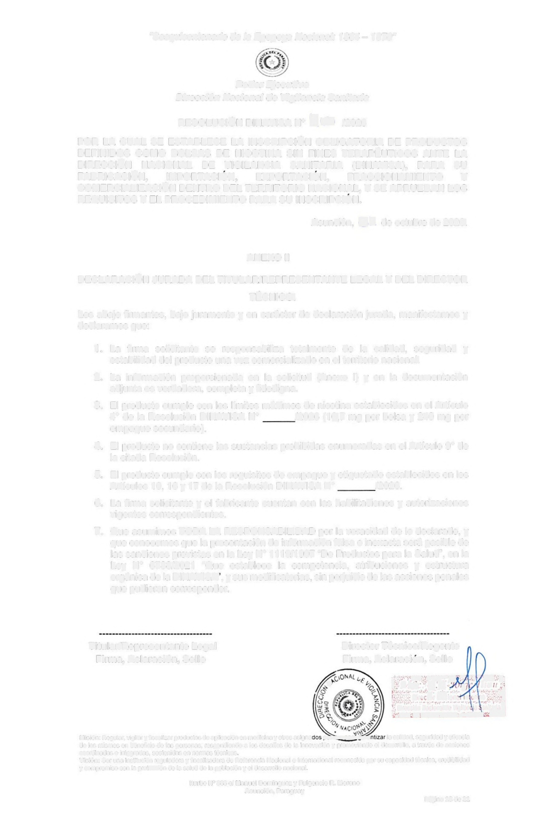
Iturbe N° 883 e/ Manuel Dominguez y Fulgencio R. Moreno
Asuncion, Paraguay

"Sesquicentenario de la Epopeya Nacional: 1864 -- 1870"

Poder Ejecutivo
Dirección Nacional de Vigilancia Sanitaria

RESOLUCION DINAVISA N° 412/2026

POR LA CUAL SE ESTABLECE LA INSCRIPCION OBLIGATORIA DE PRODUCTOS DEFINIDOS COMO BOLSAS DE NICOTINA SIN FINES TERAPEUTICOS ANTE LA DIRECCION NACIONAL DE VIGILANCIA SANITARIA (DINAVISA), PARA SU FABRICACION, IMPORTACION, EXPORTACION, FRACCIONAMIENTO Y COMERCIALIZACION DENTRO DEL TERRITORIO NACIONAL, Y SE APRUEBAN LOS REQUISITOS Y EL PROCEDIMIENTO PARA SU INSCRIPCION.

Asunción, 01 de octubre de 2026.

ANEXO Ill

SOLICITUD DE RENOVACION DE INSCRIPCION DE PRODUCTOS DEFINIDOS COMO BOLSAS DE NICOTINA SIN FINES TERAPEUTICOS.

1. DATOS DEL SOLICITANTE:

1.1. Razón Social:

1.2. Domicilio:

1.3. Localidad:

1.4. Número de Teléfono:

1.5. Correo electrónico:

1.6. Nombre del titular/Representante Legal:

1.7. Documento de identidad N°:

1.8. Nombre del Director T~cnico/Regente:

1.9. Documento de identidad N°:

1.10. Profesión:

1.11. Registro Profesional:

1.12. Correo electrónico del Director Técnico/Regente:

1.13. N° de Habilitación del Establecimiento:

2. DATOS DEL PRODUCTO A RENOVAR.

2.1. N° de Constancia de lnscripción:

2.2. Fecha de Vencimiento:

2.3. Denominación Comercial:

Misión : Regular, vigilar y fiscalizar productos de aplicación en medicina y otros asignados por ley para garantizar la calidad, seguridad y eficacia de los mismos en beneficio de las personas, respondiendo a los desafíos de la innovación y promoviendo el desarrollo, a través de acciones coordinadas e integradas, sostenidas en normas técnicas.
Visión: Ser una institución reguladora y fiscalizadora de Referencia Nacional e Internacional reconocida por su capacidad técnica, credibilidad y compromiso con la protección de la salud de la población y el desarrollo nacional.
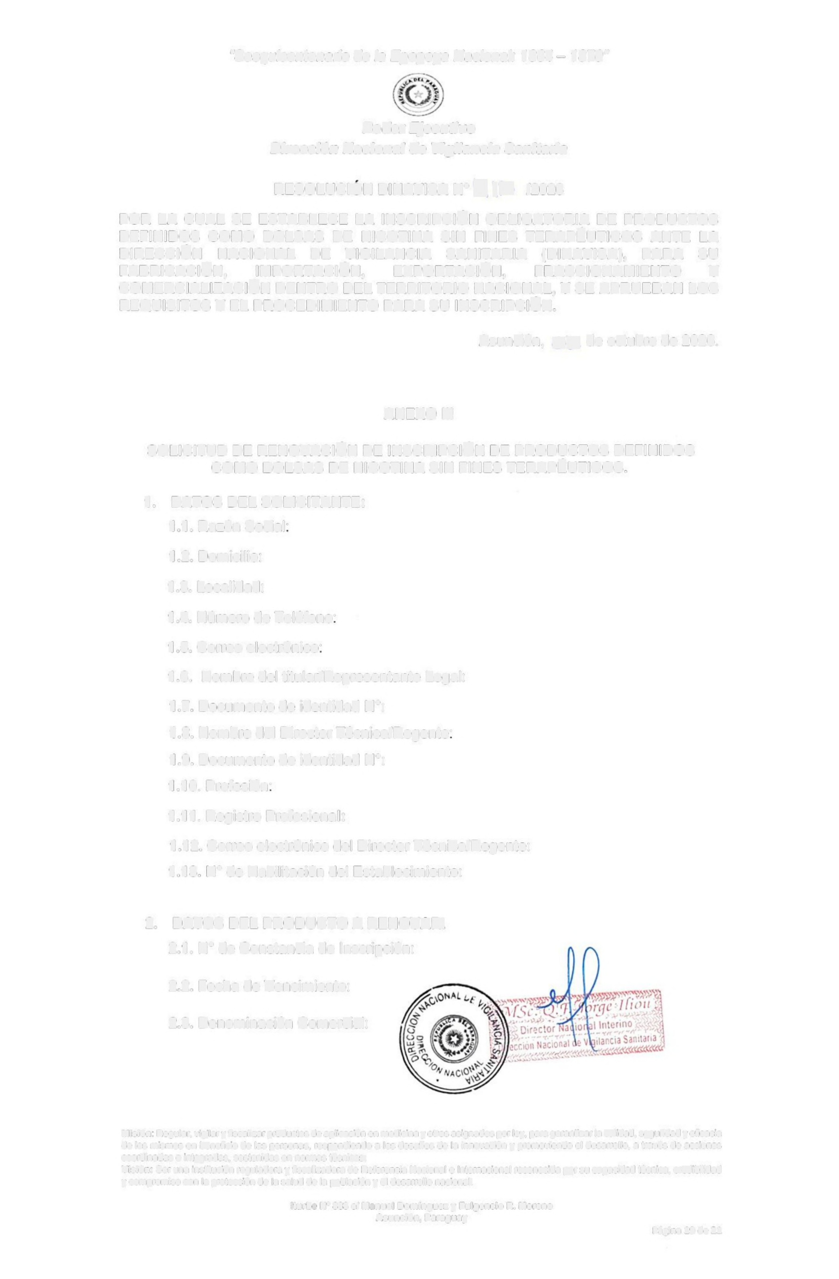
Iturbe N° 883 el Manuel Domínguez y Fulgencio R. Moreno
Asunción, Paraguay

"Sesquicentenario de la Epopeya Naciona/: 1864 - 1870"°

Poder Ejecutivo
Dirección Nacional de Vigilancia Sanitaria

RESOLUCION DINAVISA N° 412/2026

POR LA CUAL SE ESTABLECE LA INSCRIPCION OBLIGATORIA DE PRODUCTOS DEFINIDOS COMO BOLSAS DE NICOTINA SIN FINES TERAPEUTICOS ANTE LA DIRECCION NACIONAL DE VIGILANCIA SANITARIA (DINAVISA), PARA SU FABRICACION, IMPORTACION, EXPORTACION, FRACCIONAMIENTO Y COMERCIALIZACION DENTRO DEL TERRITORIO NACIONAL, Y SE APRUEBAN LOS REQUISITOS Y EL PROCEDIMIENTO PARA SU INSCRIPCION.

Asunción, 01 de octubre de 2026.

2.4. Presentación (Cantidad de bolsas por empaque secundario):

2.5. lntensidad de Nicotina mg por bolsa

2.6. Fabricante (Nombre y País):

2.7.N° de Habilitación del Fabricante:

SENOR DIRECTOR NACIONAL DE LA DIRECCION NACIONAL DE VIGILANCIA SANITARIA (DINAVISA).

Los abajo firmantes, bajo juramento y en carácter de declaración jurada, manifestamos y declaramos que el producto identificado con la Constancia de Inscripción N°

1. NO HA SUFRIDO MODIFICACIONES en su fórmula cuali-cuantitativa, especificaciones técnicas, proceso de fabricación, fabricante (nacional o extranjero), ni en su rotulado y empaquetado, respecto a lo aprobado en el registro original o en las modificaciones post-registro aprobadas por la DINAVISA.

2. CONTINUA CUMPLIENDO con todos los requisitos establecidos en la Resolución
DINAVISA N° /2026, incluyendo:

Los limites máximos de nicotina (Articulo 4°). Las prohibiciones de sustancias (Articulo 9°).
Los requisitos de empaque, etiquetado y advertencias sanitarias (Artículos
10, 16 y 17).

3. Que la firma solicitante y el fabricante MANTIENEN VIGENTES sus habilitaciones y autorizaciones correspondientes, y que no existen cambios en la cadena de producción, almacenamiento o distribución que afecten la calidad, seguridad o estabilidad del producto.

4. Que asumimos TODA LA RESPONSABILIDAD por la veracidad de lo declarado, y que conocemos que la presentación de información falsa o inexacta será pasible de las sanciones previstas en la Ley N° 1119/1997 "De Productos para la Salud", en la Ley N° 6788/2021 "Que establece la competencia, atribuciones y estructura orgánica
5,,
:1Se.Q
pct~ in
Dir2ccion Nicionald« Scaia j
:&-..cc<e

Misión: Regular, vigilar y fiscalizar productos de aplicación en medicina y otros asignados por ley, para garantizar la calidad, seguridad y eficacia de los mismos en beneficio de las personas respondiendo a los desafíos de la innovación y promoviendo el desarrollo, a través de acciones coordinadas e integradas, sostenidas en normas técnicas.
Visión: Ser una institución reguladora y fiscalizadora de Referencia Nacional e Internacional reconocida por su capacidad técnica, credibilidad y compromiso con la protección de la salud de la población y el desarrollo nacional. Iturbe N° 883 e/ Manuel Domínguez y Fulgencio R. Moreno Asunción, Paraguay

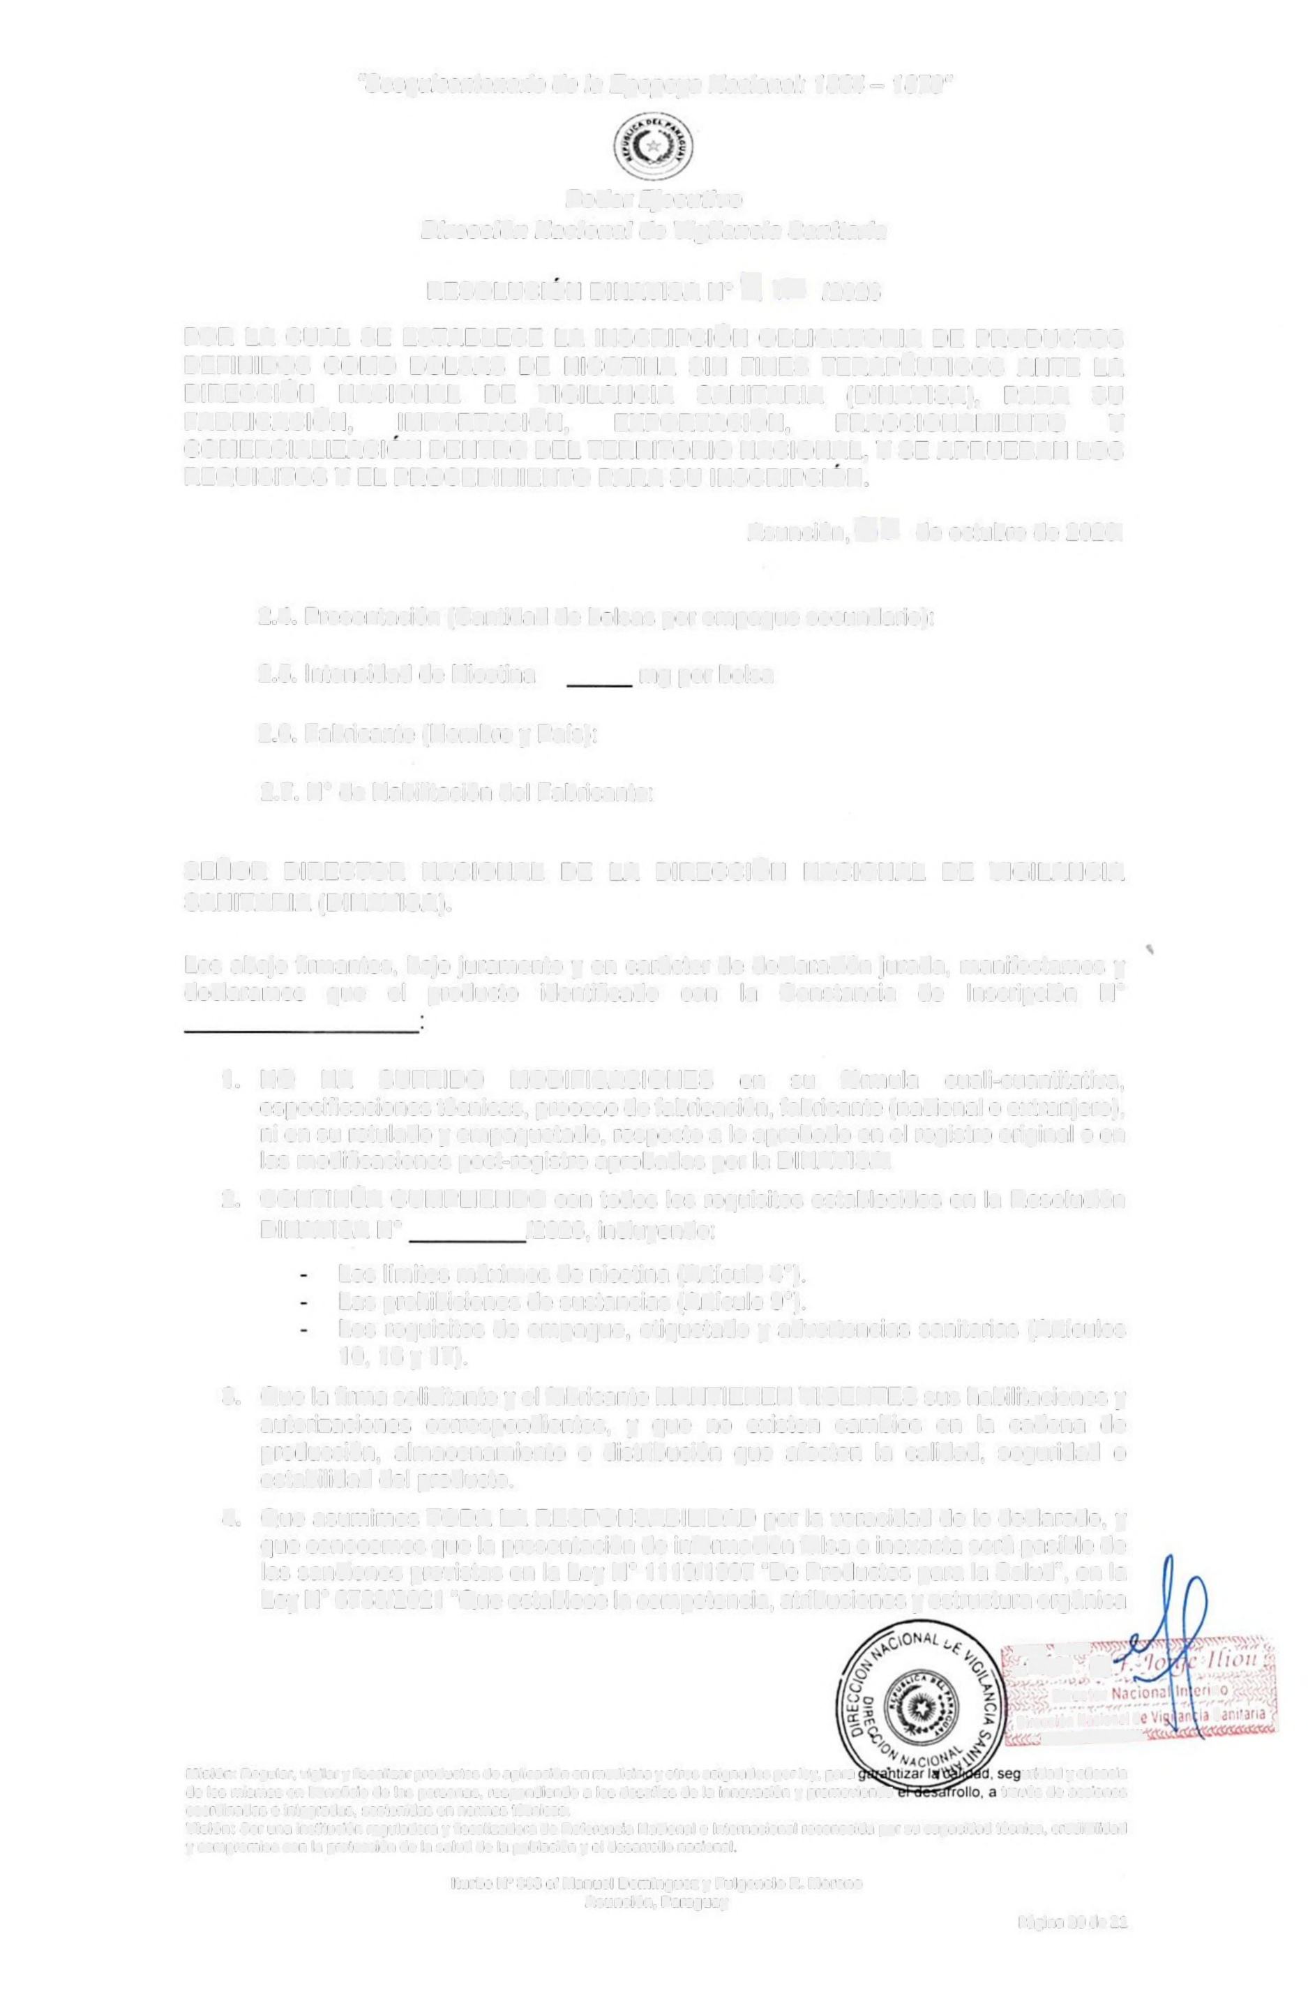

"Sesquicentenario de la Epopeya Nacional: 1864- 1870"°

Poder Ejecutivo
Direcci6n Nacional de Vigilancia Sanitaria

RESOLUCION DINAVISA N° 412/2026

POR LA CUAL SE ESTABLECE LA INSCRIPCION OBLIGATORIA DE PRODUCTOS DEFINIDOS COMO BOLSAS DE NICOTINA SIN FINES TERAPEUTICOS ANTE LA DIRECCION NACIONAL DE VIGILANCIA SANITARIA (DINAVISA), PARA SU FABRICACION, IMPORTACION, EXPORTACION, FRACCIONAMIENTO Y COMERCIALIZACION DENTRO DEL TERRITORIO NACIONAL, Y SE APRUEBAN LOS REQUISITOS Y EL PROCEDIMIENTO PARA SU INSCRIPCION.

Asunción, 01 de octubre de 2026.

de la DINAVISA", y sus modificatorias, sin perjuicio de las acciones penales que pudieran corresponder.

5. Que la presente Declaración Jurada se presenta dentro del plazo establecido en el Artículo 13° de la Resolución DINAVISA N° /2026.

Titular/Representante Legal Director Técnico/Regente
Firma, Aclaración, Sello Firma, Aclaración, Sello

Mision Regular, vgilar y fscatzar productos de aphicacon en medicina y otros asignados por ley, para garantzar la calidad, segunidad y efcacia de los mismos en beneficio de las personas, respondiendo a los desafios de la innovacion y promoviendo el desarrollo, a traves de accones coordinadas e integradas. sostenidas en normas t~cnicas
Visin: Ser una institucion reguladora y fiscalizadora de Referencia Nacional e Internacional reconocida por su capacidad t~cnica, credibihidad
y compromiso con la proteccion de la salud de la poblaci6n y el desarrollo nacional

